Uniunea Artiştilor Plastici din Republica Moldova

 | CERAMICA
Expoziţie personală  oct. 20–01 nov. 2009 | CERAMICA | Vernisaj: Marţi  20 oct. 2009, ora 16:00
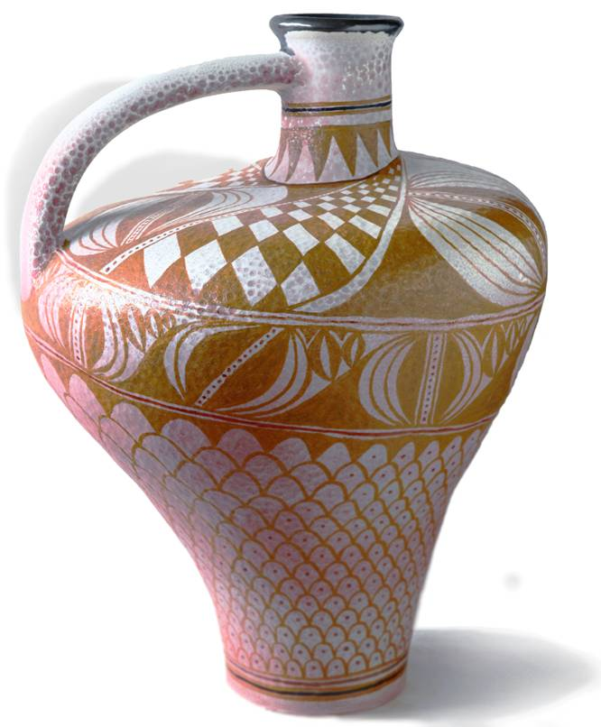

© foto, design CECBR, 2009. Nicolae Coţofan, 1939: Burlui, şamotă pictată, h-620, Ø 520 mm, 2009. Din colecţia autorului
orte haşurat, 480 х 320 mm, Lucrare pentru
Nicolae COŢOFAN
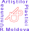 | Centrul Expoziţional Constantin Brâncuşi UAP
 | Bd. Ştefan cel Mare şi Sfânt, 3, Chişinău; Program: 10:00–18:00. Luni închis www.arta.md

